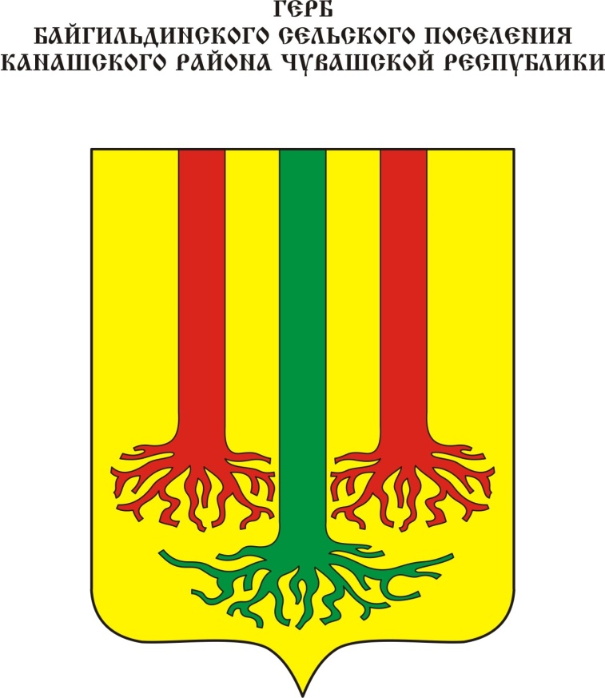
Геральдическое описание герба
Байгильдинского сельского поселения Канашского района Чувашской Республики

В золотом поле три вписанных вверху древесных ствола с корнями, зеленый между двух червленых; у зеленого корни ниже. В вольной части — законодательно установленная символика Чувашской Республики.

Геральдическое описание флага
Байгильдинского сельского поселения Канашского района Чувашской Республики

Прямоугольное полотнище с отношением ширины к длине 2:3, воспроизводящее композицию герба Байгильдинского сельского поселения Канашского района в желтом, красном и зеленом цветах.

Обоснование символики герба
Байгильдинского сельского поселения Канашского района
В состав Байгильдинского сельского поселения входят три деревни: Новые Мамеи, Байгильдино и Туруново. По его территории протекают река Малый Цивиль и речки Оженарка и Пуранар.
Эти географические и природные особенности легли в основу герба, символика которого многозначна: три ствола дерева обозначают три деревни и три реки.
Корни — символ связи с землей, семьей. «Человек, имеющий корни», — говорят о тех людях, которые твердо стоят на ногах. «Смотреть в корень» — обращать внимание на самое существенное, вникать в суть.
Корни деревьев, уходящие глубоко в землю, указывают на уважительное отношение жителей поселения к традициям и истории родной земли.
Золотой (желтый) цвет поля щита повторяет цвет Государственного флага Чувашии.
Красный цвет — символ мужества, трудолюбия и любви.
Зеленый цвет олицетворяет природу, плодородие и жизненную силу.

